连云港市2012年高中段学校招生统一文化考试
物 理 试 卷
一、选择题（本大题有10小题，每小题2分，共20分．每小题给出的四个选项中只有一个符合题意）
题号 | 1 | 2 | 3 | 4 | 5 | 6 | 7 | 8 | 9 | 10
答案
1．下列关于压强与浮力的说法正确的是 ( )
A． 飞机水平飞行时，机翼上方的空气流速大，压强小
B． 潜入水中的潜水艇，潜水越深，所受的浮力就越大
C． 历史上通过马德堡半球实验第一次测得了大气压的值
D． 将装有水的试管由竖直位置逐渐倾斜的过程中（水未洒出），水对管底的压强不变
2．下列关于光现象的说法正确的是 ( )
A． 彩虹是由于光的反射形成的
B． 光从空气进入水中，传播方向一定改变
C． 人能通过平静的湖面看到自己的脸是光的折射现象
D． 阳光照射下，地面上呈现电线杆的影子是由于光的直线传播形成的
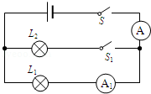
3．在图示电路中，电源电压保持不变．闭合开关S后，开关S₁由断开到闭合，下列说法正确的是 ( )
A． 电流表A₁示数变大，电流表A示数也变大
B． 电流表A₁示数变小，电流表A示数也变小
C． 电流表A₁示数不变，电流表A示数变大
D． 电流表A₁示数不变，电流表A示数变小
4．下列关于水沸腾的实验说法正确的是 ( )
A． 水沸腾时冒出的“白气”是水蒸气
B． 水的沸点随气压的降低而降低
C． 水沸腾的现象只发生在液体的表面
D． 水沸腾后继续加热，水的温度会不断升高
5．关于以下现象说法正确的是 ( )
A． 雪花漫天飞舞说明分子在做无规则运动
B． 丝绸摩擦过的玻璃棒靠近带正电的物体时会相互排斥
C． 在墨水滴入水中的扩散实验中，我们看到了墨水的分子在运动
D． 由于液体能够流动，而固体不能流动，所以固体分子是静止的
6．下列关于力和运动的说法正确的是 ( )
A． 人推墙的力和墙对人的力是一对平衡力
B． 静止的物体不受摩擦力，运动的物体才受摩擦力
C． 给正在运动的物体再施加一个力，物体就会比原来运动得更快
D． 在平直轨道上匀速行驶的火车车厢里，竖直向上跳起的人仍将落回原处（不计空气阻力）
7．下列说法错误的是 ( )
A． 光波是一种电磁波，它可以在真空传播
B． 声波是一种电磁波，但它不能在真空中传播
C． 超声波能用来粉碎结石是因为超声波具有能量
D． 光纤通信是一种利用光波在光导纤维中传输信息的通信方式
8．下列四幅图对应的说法正确的是 ( )
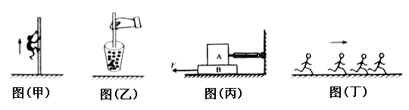
A.图(甲)中某同学沿杆匀速向上爬升时，该同学受到的摩擦力方向向上
B.图(乙)中筷子提米在空中静止时，筷子所受的摩擦力方向向上
C.图(丙)中在力F拉动木板B使其速度逐渐变大的过程中，弹簧测力计的示数也逐渐变大
D.图(丁)为每隔相等时间拍摄的向右运动的某个同学的位置图片，由图可知该同学运动越来越快
9．下列关于物质的属性的描述正确的是 ( )
A．轮船用钢铁制成是因为钢铁的密度小
B．纳米铜与普通铜相比具有更好的延展性
C．热水壶的手柄通常用胶木制作，是因为胶木的导热性好
D．电线的内芯通常用铝或铜制作，主要是因为铝或铜的强度大、抗拉性好
10．一个人先后用同样大小的力F将不同质量的物体分别在光滑水平面、粗糙水平面和粗糙斜面上沿力的方向移动相同的距离S（如图所示），该力在这三个过程中所做的功分别为W₁、W₂、W₃，关于它们之间的大小关系说法正确的是 ( )
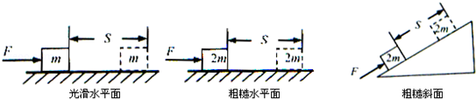
A． W₁＜W₂＜W₃ B． W₁＜W₂=W₃ C． W₁=W₂=W₃ D． W₁=W₂＜W₃
二、填空题（本大题有9小题，每空1分，共21分）
11．家庭电路中短路或超负荷运行很容易引发火灾，为了避免此类事故的发生，家庭电路中必须安装 ；如果家用电器内部导线的绝缘皮破损，人体接触家用电器金属外壳时容易发生触电事故，为防止此类事故的发生，家用电器的金属外壳应该 ．
12．即使在0℃以下的冬天，室外冰冻的衣服也能晾干，这是 现象，在此过程中，需要 （选填“吸热”或“放热”）；夏天的早晨，花草上会出现晶莹剔透的露珠，露珠的形成属于 现象．
13．如图是生活中几种常见的杠杆，其中属于省力杠杆的是 （填写字母符号），属于费力杠杆的是 （填写字母符号）．
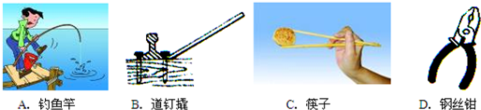
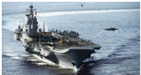
14．中国改装的“瓦良格”号航空母舰出海试航，当航母在平静的水面航行时，它所受的浮力 它的总重力(选填“大于”、“等于”或“小于”)．当航空母舰上舰载飞机起飞后，它排开水的体积 (选填“增大”、“减小”或“不变”)．
15．一个物体A受到水平推力F的作用在粗糙的水平面上做匀速直线运动.当撤去F后，物体A还能继续运动，是因为 ，物体运动变慢直至停止，是因为 ．在此过程中，物体的动能转化为 能．
16．将一只装满水的溢水杯放在水平桌面上，如图（甲）所示，此时杯底对桌面的压强为p；若将一石块用细线系着缓慢放入杯底，有一部分水溢出，稳定后如图（乙）所示，此时杯底对桌面的压强为p₁，则p₁ p（选填“＞”、“＜”、或“=”）；如果改用小木块轻轻放在图（甲）的溢水杯中，也有一部分水溢出，稳定后如图（丙）所示，此时杯底对桌面的压强为p₂，则p₂ p（选填“＞”、“＜”、或“=”）．
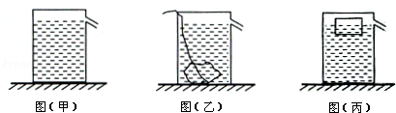
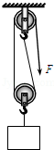
17．连云港某厂家生产的一种软饮料上面贴有“低热量”的标签，并且标签上标明“每100mL产生2.0×l0³J的热量”．某同学喝了300mL这种饮料后，获得的热量为 J．他想用沿台阶登山的方式来消耗此次摄入的热量，如果该同学的质量为50.0kg，为了达到此目标，他需要匀速登上 m高的台阶．（g取10N/kg）
18．用如图所示的滑轮组，将重为10N的物体以0.1m/s的速度匀速提升，拉力F=6N，拉力的功率为 W，滑轮组的机械效率 ，若不计绳重及摩擦，动滑轮的重力为 N．
19．一盏电灯未接入电路时的灯丝电阻为55Ω，接到220V的电源上正常发光时通过的电流为0.5A．则该电灯的额定功率为 W；从刚接通电源到正常发光过程中，电灯的最大功率为 W．
三、作图和实验探究题（本大题有4小题，每空或每图2分，共30分）
20．(4分)按照题目要求作图：
（1）如图(甲)所示，请根据平面镜成像的特点，画出物体AB在平面镜MN中所成的像．
（2）如图(乙)所示，物体A正在光滑水平面上向右做匀速直线运动，请画出A所受各力的示意图．
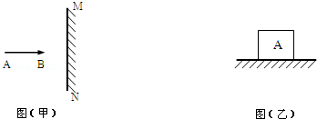
21．(6分)石英粉是重要的化工原料，小明爸爸在石英粉厂工作，他想知道石英粉的密度，可是身边只有天平．他求助于正在九年级就读的儿子．聪明的小明利用天平（含砝码），一个玻璃杯、足量的水，就完成了测量石英粉密度的实验．（ρ_{水}为已知）
下面是小明同学设计的实验步骤，请你帮他补充完整．
（1）用天平测出空玻璃杯的质量m₀；
（2）给玻璃杯中装满石英粉，测出 ；
（3） 。
（4）用已知量和测量量对应的字母写出石英粉密度的表达式ρ_{粉}= ．
22．(10分)小华在“探究凸透镜成像规律的实验”中发现像高与像距、物距之间有一定的关系，为了进一步探究，他将5cm长的发光体放在一个竖直支架上作为光源进行实验．
（1）实验开始前，首先在光具座上依次安装发光体、凸透镜和光屏并进行调节，使它们的中心在 .
（2）下表是小华同学实验时记录的几组数据：
实验次数 | 物距u/cm | 像距v/cm | 物高l/cm | 像高h/cm
1 | 35 | 14 | 5 | 2
2 | 30 | 15 | 5 | 2.5
3 | 20 | 20 | 5 | 5
4 | 15 | 30 | 5 | 10
5 | 12 | 60 | 5 | 25
根据表中数据，完成下列问题：
①该凸透镜的焦距为 cm．．
②从表中的数据可以看出，当像距小于物距时，像高与物高的比值 1（选填“大于”或“小于”）；当像距大于物距时，像高与物高的比值 1（选填“大于”或“小于”）．
③小华通过进一步分析实验数据又得出了像高与物高的比值和像距与物距之间的具体关系．他的结沦是 ．
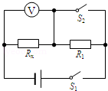
23．(10分)小刚要测量一个电阻R_{x}的阻值，现只找到如下器材：一个电压不变的电源．三个阻值已知的定值电阻（R₁=10Ω、R₂=20Ω、R₃=40Ω），一个表盘数字已经模糊(但刻度清晰)的电压表，两个开关S₁、S₂，导线若干．小刚要用这些器材测量R_{x}的阻值．
（1）他先将定值电阻R_{l}接入其设计的图（甲）所示电路中进行实验，当闭合S₁、断开S₂时发现电压表无示数，经检查电压表、电源均正常，且只有一处故障，下面列出的故障原因中，你认为可能的是．（填写序号）
A．R_{x}断路 B．R_{x}短路 C．R₁短路
（2）排除故障后，闭合开关S₁、S₂时电压表的指针偏转情况如图（乙）所示；闭合开关S₁、断开S₂时电压表指针偏转情况如图（丙1）所示．再用R₂、R₃分别替换R_{l}接入电路进行实验，当闭合开关S₁、断开S₂时电压表对应的指针偏转情况如图（丙2）、（丙3）所示．
①R_{l}接入电路时R_{x}的测量值R_{x1}= Ω，R₂接入电路时R_{x}的测量值R_{x2}= Ω，
同理可以得出R₃接入电路时R_{x}的测量值R_{x3}．
②多次实验的目的是 ．
③待测电阻R_{x}的测量值为 Ω（保留一位小数）．
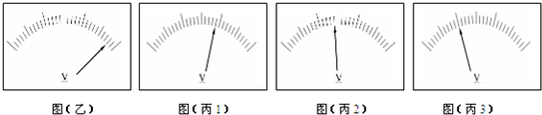
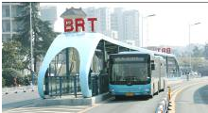
四、解答题（本大题有2小题，共19分．解答时要求写出必要的文字说明、公式和演算过程）
24．连云港市正在建设的“BRT”系统，是连接中心城区与外围区域的快速公交系统，它具有专用的车道和站点，有利于中心城区各项功能的向外辐射和向心聚焦．
（1）已知从起点海州站到终点墟沟站的距离约为34km，若“BRT”专用车的平均速度80km/h，求从起点到终点的运行时间为多少分钟？
（2）目前，由于堵车现象严重，再加上红绿灯较多，该路段开轿车上班的平均速度仅约40km/h，该系统运行后，乘坐“BRT”专用车比开轿车上班从起点到终点可以节约时间多少分钟？
（3）已知每辆“BRT”专用车一次往返平均耗油80L，而一辆轿车一}欠往返平均耗油7.25L．按每辆“BRT”专用车载客量相当于40辆轿车载客量计算，若40辆轿车上的乘客全部改乘一辆“BRT”专用车，一次往返可节约燃油多少升？如果这些燃油完全燃烧释放的能量用来烧水且全部被水吸收，可以将多少千克的水从20℃升高到100℃？（已知每升燃油完全燃烧放出的热量为3.2×l0⁷J，水的比热容c=4.2×10³J/（kg•℃））
（4）从以上计算以及你对“BRT”的了解，你认为该系统的主要优点有哪些？（只需写出两点即可）

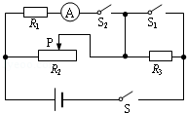
25．如图是某电器设备内的一部分电路，电源电压恒为12V，R₁为定值电阻，R₂为标有“100Ω 0.5A”字样的滑动变阻器．R₃为标有“3V 0.9W”字样的定值电阻．
（1）当闭合S、S₁、S₂时，电流表的示数为0.3A，求R₁的阻值及这种情况下整个电路可能消耗的最小功率．
（2）当闭合S，断开S₁、S₂时，为保证整个电路安全，求滑动变阻器接入电路的阻值范围．

2012年江苏省连云港市中考物理试卷答案
一、选择题（本大题有10小题，每小题2分，共20分．每小题给出的四个选项中只有一个符合题意）
题号 | 1 | 2 | 3 | 4 | 5 | 6 | 7 | 8 | 9 | 10
答案 | A | D | C | B | B | D | B | A | B | C
二、填空题（本大题有9小题，每空1分，共21分）
11．空气开关（熔断器、漏电保护器、熔丝等符合题意皆可）；接地．
12．升华；吸热；液化．
13．BD；AC．
14．等于；减小．
15．惯性；物体受摩擦力；内．
16．＞；=．
17．6000；12．
18．1.2；83.3%；2．
19．110；880．
三、作图和实验探究题（本大题有4小题，每空或每图2分，共30分）
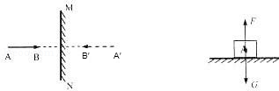
20．

21．(每空2分，共6分)
（2）玻璃杯和石英粉的总质量m₁；
（3）将石英粉倒出，给玻璃杯中装满水，测出玻璃杯和水的总质量m₂
（4）ρ_{粉}＝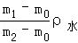．
22．(每空2分，共10分)
（1）同一高度或同一水平直线上．
（2）①10． ②小于；大于． ③像高与物高的比值和像距与物距的比值相等．
23．(每空2分，共10分)
（1）B．（2）①21.1；20； ②多次测量求平均值减小误差； ③21.1．
四、解答题（本大题有2小题，共19分．解答时要求写出必要的文字说明、公式和演算过程）
24．(9分)
解：（1）“BRT”专用车从起点到终点的时间为t₁=1=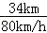=0.425h=25.5min；（1分）
（2）轿车从起点到终点的时间为t₂=2=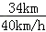=0.85min=51min （1分）
公交车比轿车节省的时间为△t=t₂﹣t₁=51min﹣25.5min=25.5min； （1分）
（3）40辆轿车消耗的汽油为V_{总}=40×7.25L=290L
公交车节省的汽油为△V=V_{总}﹣V₀=290L﹣80L=210L （1分）
这些汽油产生的热量为Q=qV=210×3.2×10⁷J=6.72×10⁹J （1分）
烧开水的质量为m=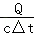=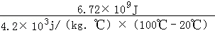=2×10⁴kg
（2分）
（4）快速公交系统最大的优点：节省时间，减少污染，环保，减少堵车，减轻城市交通压力；节约能源．（写出任意两点即得全分）（2分）
答：（1）公交车行驶的时间为25.5min；
（2）公交车比轿车节省的时间为25.5min；
（3）可以将2×10⁴kg水烧开；
（4）减轻交通压力，减轻大气污染．
25．（10分）
解：（1）当闭合S、S₁、S₂时，R₁、R₂并联，电流表测R₁支路的电流，
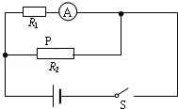
R₁的阻值：R₁==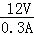=40Ω， （1分）
当滑动变阻器接入电路的电阻最大时整个电路消耗的最小功率，（1分）
R₁消耗的电功率P₁=UI₁=12V×0.3A=3.6W， （1分）
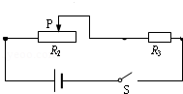
R₂消耗的电功率最小为P₂==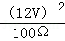=1.44W， （1分）
电路的总功率P=P₁+P₃=3.6W+1.44W=5.04W； （1分）
（2）当闭合S，断开S₁、S₂时，
R₃允许通过的最大电流I==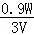=0.3A， （1分）
R₂允许通过的最大电流为0.5A，
所以为保证整个电路安全，电路中的电流为0.3A，
R₃==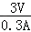=10Ω， （1分）
电路的最小电阻，R==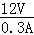=40Ω， （1分）
滑动变阻器接入的最小阻值为R₂=R﹣R₃=40Ω﹣10Ω=30Ω， （1分）
所以滑动变阻器接入电路的阻值范围30Ω～100Ω． （1分）
答：（1）R₁的阻值为40Ω，整个电路可能消耗的最小功率为5.04W；
（2）当闭合S，断开S₁、S₂时，为保证整个电路安全，滑动变阻器接入电路的阻值范围为30Ω～100Ω．

